

**МИНИСТЕРСТВО ТРАНСПОРТА РОССИЙСКОЙ ФЕДЕРАЦИИ**

ФЕДЕРАЛЬНОЕ ГОСУДАРСТВЕННОЕ АВТОНОМНОЕ ОБРАЗОВАТЕЛЬНОЕ

УЧРЕЖДЕНИЕ ВЫСШЕГО ОБРАЗОВАНИЯ

**«РОССИЙСКИЙ УНИВЕРСИТЕТ ТРАНСПОРТА»**

**(РУТ (МИИТ)**

**ИНСТИТУТ ТРАНСПОРТНОЙ ТЕХНИКИ И СИСТЕМ УПРАВЛЕНИЯ**

**Лабораторная работа №5**

**по дисциплине** «**Методы программирования**»

«Автоматизация Word»

**Выполнили:** ст. гр. ТКИ-341

Бузаджи Н.М.

Самохвалова М.Д.

**Проверил:** к.т.н. Сафронов А.И.

**Москва – 2024 г**

1. **Цель работы**

Освоить навыки подключения внешних модулей (библиотек классов) и их использования в разрабатываемых программах; освоить навыки программируемой настройки параметров документов *Microsoft Office Word*.

## 2. Индивидуальная задача

1.  Создать и настроить графический пользовательский интерфейс, взаимодействующий с текстовым файлом (*\*.txt / *.csv*), а также с модулем (библиотекой классов) текстового редактора *Microsoft Office Word*.

2.  Создать текстовый файл. Текстовый файл исходно пуст, но нацелен на хранение *M* строк с разделителями вида:

|  |  |
| --- | --- |
| *param1;param2;param3;…;paramN* | (1) |

Каждая строка – набор значимых параметров, записанных в порядке, предусмотренных автором-разработчиком графического пользовательского интерфейса. Количество параметров *N* так же определяется автором-разработчиком.

Количество строк *M* определяется количеством абзацев на титульном листе отчёта по выполненной работе в формате *Microsoft Office Word*. Например:

а. Наименование ведомства (Министерство транспорта Российской Федерации);

б. Регалии вуза (Федеральное государственное автономное образовательное учреждение высшего образования);

в. Наименование вуза («Российский университет транспорта» (РУТ (МИИТ));

г. Наименование института (Институт транспортной техники и систем управления);

д. Наименование кафедры (Кафедра «Управление и защита информации»);

е. Вид документа (Отчёт / Реферат / Курсовая работа / Курсовой проект);

ж. Вариация связки (по практике / по);

и. Вид учебного занятия (Учебной практике / Производственной практике / Лабораторной работе / Практическому занятию / Индивидуальному заданию);

к. Вариация связки, если необходима (по дисциплине);

л. Наименование дисциплины, если необходимо («Алгоритмизация и технологии программирования» / «Методы программирования»);

м. Вариация связки, если необходима (на тему / представлено решение задачи);

н. Строка «Выполнил: ст. гр.» с указанием номера учебной группы;

о. Ф.И.О. автора-составителя документа;

п. Номер варианта;

р. Строка «Проверил: » с указанием регалий и Ф.И.О. проверяющего лица.

с. Строка формата «Город – год».

Например, *param1* – строка текста, выводимая в абзац документа *Microsoft Office Word; param2* – семейство/наименование шрифта (*Times New Roman*); *param3* – размер шрифта (15 пт) и так далее.

3.  При загрузке графического пользовательского интерфейса все параметры из файла считываются в строковый массив, если файл не пуст, и изменяют состояние интерфейсных элементов управления, размещённых на графическом пользовательском интерфейсе. Если файл пуст, то все интерфейсные элементы управления графического пользовательского интерфейса остаются в исходном, нулевом состоянии.

4.  Должна быть предусмотрена экранная кнопка «Сохранить», записывающая в файл выставленные или изменённые на графическом пользовательском интерфейсе значения параметров.

5.  Должна быть предусмотрена кнопка «Создать», инициирующая генерацию титульного листа в формате *Microsoft Office Word.*

6.  Должен быть предусмотрен предварительный просмотр документа, планируемого к выгрузке (рассмотреть вариант использования интерфейсного элемента *PictureBox* для этих целей).

7.  Документ, представленный иллюстрацией, должен быть первично набран в *Microsoft Office Word* вручную. Он запланирован в качестве тестового примера в данной работе.

8.  Все заполнители в работе выполняются при помощи «кареток»

[, , ] (*Tab Stops*) и табуляции [https://prosto-kod.ru/17_01_2023/4.jpg] (*Tab*).

9.  Все неявные колоночные выравнивания допустимо выполнять необрамлёнными таблицами (таблицами без визуальных границ).

## Диаграммы классов, входящих в состав решения.

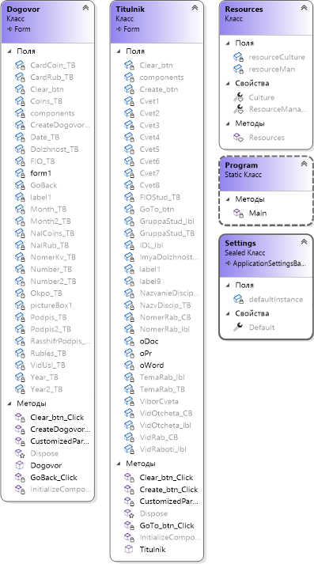

Рисунок 1 – Диаграмма классов

## Сеть Петри

**Легенда:**

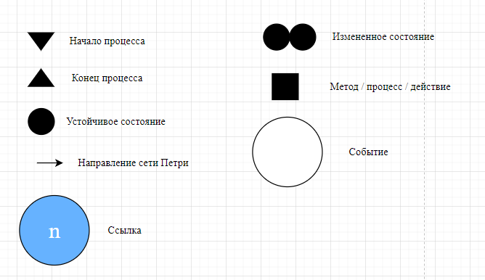

Рисунок 2 – Значение обозначений

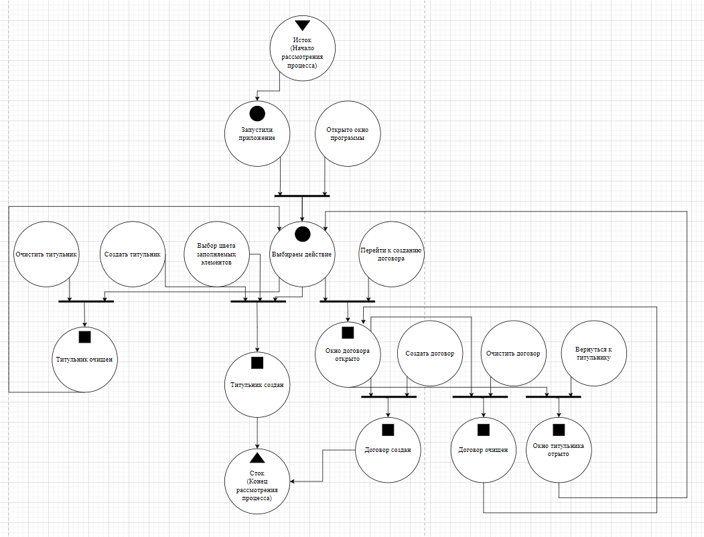

Рисунок 3 – Сеть Петри

## Составление схем алгоритмов методов в составе решения, отмеченных на сети Петри в качестве «эффектов» (метка )

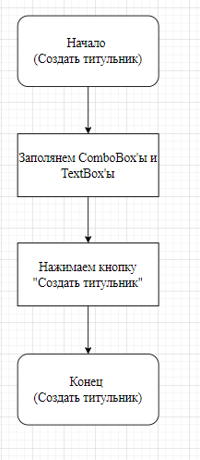

Рисунок 4 – Создаем шаблон титульного листа

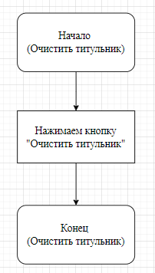

Рисунок 5 – Очищаем титульный лист

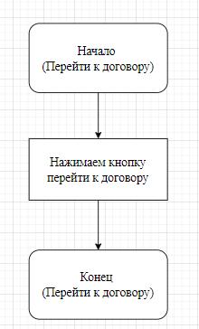

Рисунок 6 – Кнопка перейти к договору

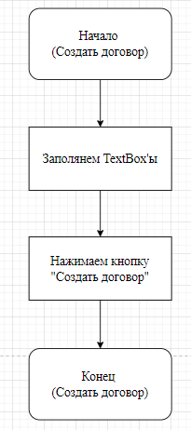

Рисунок 7 – Создаем договор

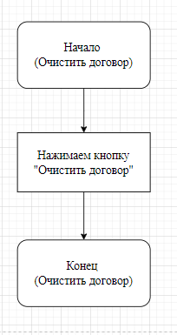

Рисунок 8 – Очищаем договор

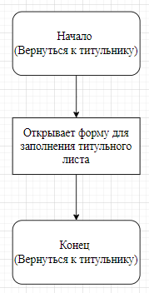

Рисунок 9 – Кнопка «Вернуться к титульнику»

## Тестовый пример

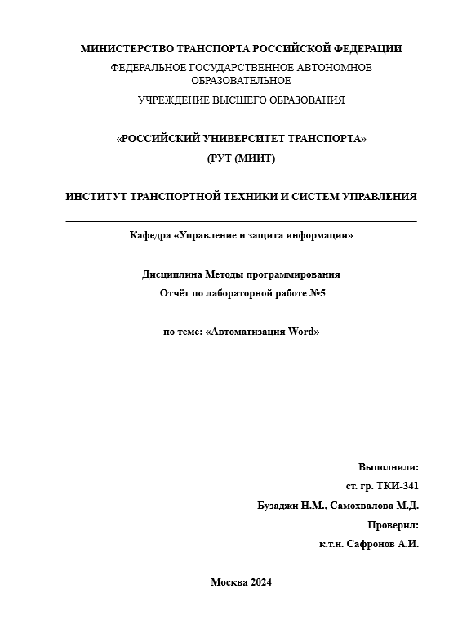

Рисунок 10 – Первый тестовый пример

Рисунок 11 – Второй тестовый пример

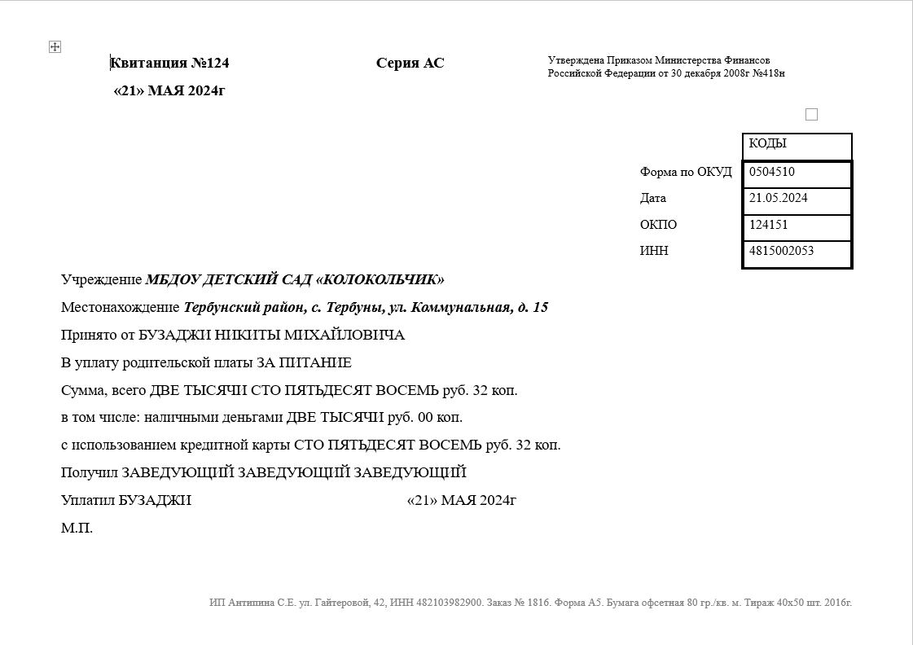

Рисунок 12 – Третий тестовый пример

## Листинг (код) составленного программного обеспечения

## Титульный лист:

using Microsoft.Office.Interop.Word;

using System;

using System.Collections.Generic;

using System.Drawing;

using System.Drawing.Text;

using System.Windows.Forms;

using static System.Net.Mime.MediaTypeNames;

using static System.Windows.Forms.VisualStyles.VisualStyleElement;

using Word = Microsoft.Office.Interop.Word;

namespace WindowsFormsApp1

{

public partial class Titulnik : Form

{

Word.Application oWord;

Word.Document oDoc;

Word.Paragraph oPr;

public Titulnik()

{

InitializeComponent();

IList<String> Name = new List<String>();

ImyaDolzhnost_CB.Items.AddRange(new string[] { "к.т.н. Сафронов А.И." });

VidOtcheta_CB.Items.AddRange(new string[] { "Отчёт", "Реферат", "Эссе", "Курсовой проект", "Курсовая работа", "Доклад", "Домашнее задание" });

VidRab_CB.Items.AddRange(new string[] { "лабораторной работе", "практической работе", "индивидуальному заданию", "учебной практике", "производственной практике", "преддипломной практике" });

NomerRab_CB.Items.AddRange(new string[] { "№1", "№2", "№3", "№4", "№5", "№6", "№7", "№8", "№9", "№10" });

Cvet1.Items.AddRange(new string[] { "Красный", "Синий", "Зеленый", "Аква", "Желтый", "Черный" });

Cvet2.Items.AddRange(new string[] { "Красный", "Синий", "Зеленый", "Аква", "Желтый", "Черный" });

Cvet3.Items.AddRange(new string[] { "Красный", "Синий", "Зеленый", "Аква", "Желтый", "Черный" });

Cvet4.Items.AddRange(new string[] { "Красный", "Синий", "Зеленый", "Аква", "Желтый", "Черный" });

Cvet5.Items.AddRange(new string[] { "Красный", "Синий", "Зеленый", "Аква", "Желтый", "Черный" });

Cvet6.Items.AddRange(new string[] { "Красный", "Синий", "Зеленый", "Аква", "Желтый", "Черный" });

Cvet7.Items.AddRange(new string[] { "Красный", "Синий", "Зеленый", "Аква", "Желтый", "Черный" });

Cvet8.Items.AddRange(new string[] { "Красный", "Синий", "Зеленый", "Аква", "Желтый", "Черный" });

}

private void CustomizedParagraph(ref Word.Paragraph fPr, string fText, Word.WdColor fColor = Word.WdColor.wdColorBlack, string fFntName = "Times New Roman", int fFntSize = 14, int fBold = 0, Word.WdParagraphAlignment fAlign = Word.WdParagraphAlignment.wdAlignParagraphCenter)

{

fPr.Range.Font.Bold = fBold;

fPr.Range.Font.Color = fColor;

fPr.Range.Font.Name = fFntName;

fPr.Range.Text = fText;

fPr.Alignment = fAlign;

fPr.Range.Font.Size = fFntSize;

}

private void Create_btn_Click(object sender, EventArgs e)

{

string path = System.Windows.Forms.Application.StartupPath + "\\NewTitulnik.docx";

string line = new string('_', 66);

oWord = new Word.Application();

oDoc = oWord.Documents.Add();

oPr = oDoc.Paragraphs.Add();

CustomizedParagraph(ref oPr, "МИНИСТЕРСТВО ТРАНСПОРТА РОССИЙСКОЙ ФЕДЕРАЦИИ", Word.WdColor.wdColorBlack, "Times New Roman", 14, 1, Word.WdParagraphAlignment.wdAlignParagraphCenter);

oPr.Range.InsertParagraphAfter();

CustomizedParagraph(ref oPr, "ФЕДЕРАЛЬНОЕ ГОСУДАРСТВЕННОЕ АВТОНОМНОЕ ОБРАЗОВАТЕЛЬНОЕ\r\nУЧРЕЖДЕНИЕ ВЫСШЕГО ОБРАЗОВАНИЯ\r\n", Word.WdColor.wdColorBlack, "Times New Roman", 14, 0, Word.WdParagraphAlignment.wdAlignParagraphCenter);

oPr.Range.InsertParagraphAfter();

CustomizedParagraph(ref oPr, "«РОССИЙСКИЙ УНИВЕРСИТЕТ ТРАНСПОРТА»\r\n(РУТ (МИИТ)\r\n", Word.WdColor.wdColorBlack, "Times New Roman", 14, 1, Word.WdParagraphAlignment.wdAlignParagraphCenter);

oPr.Range.InsertParagraphAfter();

CustomizedParagraph(ref oPr, "ИНСТИТУТ ТРАНСПОРТНОЙ ТЕХНИКИ И СИСТЕМ УПРАВЛЕНИЯ", Word.WdColor.wdColorBlack, "Times New Roman", 14, 1, Word.WdParagraphAlignment.wdAlignParagraphCenter);

oPr.Range.InsertParagraphAfter();

CustomizedParagraph(ref oPr, line, Word.WdColor.wdColorBlack, "Times New Roman", 14, 1, Word.WdParagraphAlignment.wdAlignParagraphCenter);

oPr.Range.InsertParagraphAfter();

CustomizedParagraph(ref oPr, "Кафедра «Управление и защита информации»\r\n", Word.WdColor.wdColorBlack, "Times New Roman", 14, 1, Word.WdParagraphAlignment.wdAlignParagraphCenter);

oPr.Range.InsertParagraphAfter();

// Получаем выбранные значения из комбобоксов

string ImyaDolzhnost = ImyaDolzhnost_CB.SelectedItem.ToString();

string VidOtcheta = VidOtcheta_CB.SelectedItem.ToString();

string VidRab = VidRab_CB.SelectedItem.ToString();

string NomerRab = NomerRab_CB.SelectedItem.ToString();

// Получаем значение из текстбокса

string Tema = TemaRab_TB.Text;

string NazvDiscip = NazvDiscip_TB.Text;

string GruppaStud = GruppaStud_TB.Text;

string FIOStud = FIOStud_TB.Text;

CustomizedParagraph(ref oPr, "Дисциплина ", Word.WdColor.wdColorBlack, "Times New Roman", 14, 1, Word.WdParagraphAlignment.wdAlignParagraphCenter);

Word.Range range1 = oDoc.Content.Paragraphs.Last.Range;

range1.Collapse(Word.WdCollapseDirection.wdCollapseEnd);

range1.Text = $"{NazvDiscip}\n";

Word.Range range2 = oDoc.Content.Paragraphs.Last.Range;

range2.Collapse(Word.WdCollapseDirection.wdCollapseEnd);

range2.Text = $"{VidOtcheta} ";

Word.Range range3 = oDoc.Content.Paragraphs.Last.Range;

range3.Collapse(Word.WdCollapseDirection.wdCollapseEnd);

range3.Text = "по ";

Word.Range range4 = oDoc.Content.Paragraphs.Last.Range;

range4.Collapse(Word.WdCollapseDirection.wdCollapseEnd);

range4.Text = $"{VidRab} ";

Word.Range range5 = oDoc.Content.Paragraphs.Last.Range;

range5.Collapse(Word.WdCollapseDirection.wdCollapseEnd);

range5.Text = $"{NomerRab} ";

oPr.Range.InsertParagraphAfter();

CustomizedParagraph(ref oPr, "по теме: ", Word.WdColor.wdColorBlack, "Times New Roman", 14, 1, Word.WdParagraphAlignment.wdAlignParagraphCenter);

Word.Range range6 = oDoc.Content.Paragraphs.Last.Range;

range6.Collapse(Word.WdCollapseDirection.wdCollapseEnd);

range6.Text = $"«{Tema}»\n\n\n\n\n\n\n";

CustomizedParagraph(ref oPr, "Выполнили: ", Word.WdColor.wdColorBlack, "Times New Roman", 14, 1, Word.WdParagraphAlignment.wdAlignParagraphRight);

oPr.Range.InsertParagraphAfter();

Word.Range range7 = oDoc.Content.Paragraphs.Last.Range;

range7.Collapse(Word.WdCollapseDirection.wdCollapseEnd);

range7.Text = $"ст. гр. {GruppaStud}\n";

Word.Range range8 = oDoc.Content.Paragraphs.Last.Range;

range8.Collapse(Word.WdCollapseDirection.wdCollapseEnd);

range8.Text = $"{FIOStud}\n";

CustomizedParagraph(ref oPr, "Проверил: ", Word.WdColor.wdColorBlack, "Times New Roman", 14, 1, Word.WdParagraphAlignment.wdAlignParagraphRight);

oPr.Range.InsertParagraphAfter();

Word.Range range9 = oDoc.Content.Paragraphs.Last.Range;

range9.Collapse(Word.WdCollapseDirection.wdCollapseEnd);

range9.Text = $"{ImyaDolzhnost}\n\n\n";

oPr.Alignment = Word.WdParagraphAlignment.wdAlignParagraphCenter;

Word.Range range10 = oDoc.Content.Paragraphs.Last.Range;

range10.Collapse(Word.WdCollapseDirection.wdCollapseEnd);

range10.Text = "Москва 2024";

WdColor color = WdColor.wdColorBlack; // default color

switch (Cvet6.SelectedItem.ToString())

{

case "Красный":

color = WdColor.wdColorRed;

break;

case "Зеленый":

color = WdColor.wdColorGreen;

break;

case "Синий":

color = WdColor.wdColorBlue;

break;

case "Аква":

color = WdColor.wdColorAqua;

break;

case "Желтый":

color = WdColor.wdColorYellow;

break;

case "Черный":

color = WdColor.wdColorBlack;

break;

}

range1.Font.Color = color;

WdColor color1 = WdColor.wdColorBlack; // default color

switch (Cvet2.SelectedItem.ToString())

{

case "Красный":

color1 = WdColor.wdColorRed;

break;

case "Зеленый":

color1 = WdColor.wdColorGreen;

break;

case "Синий":

color1 = WdColor.wdColorBlue;

break;

case "Аква":

color1 = WdColor.wdColorAqua;

break;

case "Желтый":

color1 = WdColor.wdColorYellow;

break;

case "Черный":

color1 = WdColor.wdColorBlack;

break;

}

range2.Font.Color = color1;

WdColor color2 = WdColor.wdColorBlack; // default color

switch (Cvet3.SelectedItem.ToString())

{

case "Красный":

color2 = WdColor.wdColorRed;

break;

case "Зеленый":

color2 = WdColor.wdColorGreen;

break;

case "Синий":

color2 = WdColor.wdColorBlue;

break;

case "Аква":

color2 = WdColor.wdColorAqua;

break;

case "Желтый":

color2 = WdColor.wdColorYellow;

break;

case "Черный":

color2 = WdColor.wdColorBlack;

break;

}

range4.Font.Color = color2;

WdColor color3 = WdColor.wdColorBlack; // default color

switch (Cvet4.SelectedItem.ToString())

{

case "Красный":

color3 = WdColor.wdColorRed;

break;

case "Зеленый":

color3 = WdColor.wdColorGreen;

break;

case "Синий":

color3 = WdColor.wdColorBlue;

break;

case "Аква":

color3 = WdColor.wdColorAqua;

break;

case "Желтый":

color3 = WdColor.wdColorYellow;

break;

case "Черный":

color3 = WdColor.wdColorBlack;

break;

}

range5.Font.Color = color3;

WdColor color4 = WdColor.wdColorBlack; // default color

switch (Cvet5.SelectedItem.ToString())

{

case "Красный":

color4 = WdColor.wdColorRed;

break;

case "Зеленый":

color4 = WdColor.wdColorGreen;

break;

case "Синий":

color4 = WdColor.wdColorBlue;

break;

case "Аква":

color4 = WdColor.wdColorAqua;

break;

case "Желтый":

color4 = WdColor.wdColorYellow;

break;

case "Черный":

color4 = WdColor.wdColorBlack;

break;

}

range6.Font.Color = color4;

WdColor color5 = WdColor.wdColorBlack; // default color

switch (Cvet7.SelectedItem.ToString())

{

case "Красный":

color5 = WdColor.wdColorRed;

break;

case "Зеленый":

color5 = WdColor.wdColorGreen;

break;

case "Синий":

color5 = WdColor.wdColorBlue;

break;

case "Аква":

color5 = WdColor.wdColorAqua;

break;

case "Желтый":

color5 = WdColor.wdColorYellow;

break;

case "Черный":

color5 = WdColor.wdColorBlack;

break;

}

range7.Font.Color = color5;

WdColor color6 = WdColor.wdColorBlack; // default color

switch (Cvet8.SelectedItem.ToString())

{

case "Красный":

color6 = WdColor.wdColorRed;

break;

case "Зеленый":

color6 = WdColor.wdColorGreen;

break;

case "Синий":

color6 = WdColor.wdColorBlue;

break;

case "Аква":

color6 = WdColor.wdColorAqua;

break;

case "Желтый":

color6 = WdColor.wdColorYellow;

break;

case "Черный":

color6 = WdColor.wdColorBlack;

break;

}

range8.Font.Color = color6;

WdColor color7 = WdColor.wdColorBlack; // default color

switch (Cvet1.SelectedItem.ToString())

{

case "Красный":

color7 = WdColor.wdColorRed;

break;

case "Зеленый":

color7 = WdColor.wdColorGreen;

break;

case "Синий":

color7 = WdColor.wdColorBlue;

break;

case "Аква":

color7 = WdColor.wdColorAqua;

break;

case "Желтый":

color7 = WdColor.wdColorYellow;

break;

case "Черный":

color7 = WdColor.wdColorBlack;

break;

}

range9.Font.Color = color7;

//Сохраняем документ

oDoc.SaveAs(path);

oWord.Visible = true;

}

private void GoTo_btn_Click(object sender, EventArgs e)

{

Dogovor form2 = new Dogovor();

form2.Show();

this.Hide();

}

private void Clear_btn_Click(object sender, EventArgs e)

{

ImyaDolzhnost_CB.SelectedIndex = -1;

NomerRab_CB.SelectedIndex = -1;

VidOtcheta_CB.SelectedIndex = -1;

VidRab_CB.SelectedIndex = -1;

FIOStud_TB.Text = string.Empty;

GruppaStud_TB.Text = string.Empty;

NazvDiscip_TB.Text = string.Empty;

TemaRab_TB.Text = string.Empty;

}

}

}

## Договор:

using Microsoft.Office.Interop.Word;

using System;

using System.Collections.Generic;

using System.ComponentModel;

using System.Data;

using System.Drawing;

using System.Linq;

using System.Text;

using System.Threading.Tasks;

using System.Windows.Forms;

using Word = Microsoft.Office.Interop.Word;

namespace WindowsFormsApp1

{

public partial class Dogovor : Form

{

public Dogovor()

{

InitializeComponent();

}

Titulnik form1 = new Titulnik();

private void GoBack_Click(object sender, EventArgs e)

{

form1.Show();

this.Close();

}

private void CustomizedParagraph(ref Word.Paragraph fPr, string fText, Word.WdColor fColor = Word.WdColor.wdColorBlack, string fFntName = "Times New Roman", int fFntSize = 14, int fBold = 0, Word.WdParagraphAlignment fAlign = Word.WdParagraphAlignment.wdAlignParagraphCenter)

{

fPr.Range.Font.Bold = fBold;

fPr.Range.Font.Color = fColor;

fPr.Range.Font.Name = fFntName;

fPr.Range.Text = fText;

fPr.Alignment = fAlign;

fPr.Range.Font.Size = fFntSize;

}

private void CreateDogovor_btn_Click(object sender, EventArgs e)

{

Word.Application oWord;

Word.Document oDoc;

Word.Paragraph oPr;

string path = System.Windows.Forms.Application.StartupPath + "\\NewDogovor.docx";

string line = new string('_', 66);

oWord = new Word.Application();

oDoc = oWord.Documents.Add();

oPr = oDoc.Paragraphs.Add();

string NomerKv = NomerKv_TB.Text;

string Number = Number_TB.Text;

string Month = Month_TB.Text;

string Year = Year_TB.Text;

string Date = Date_TB.Text;

string Okpo = Okpo_TB.Text;

string FIO = FIO_TB.Text;

string VidUsl = VidUsl_TB.Text;

string Rubles = Rubles_TB.Text;

string Coins = Coins_TB.Text;

string NalRub = NalRub_TB.Text;

string NalCoins = NalCoins_TB.Text;

string CardRub = CardRub_TB.Text;

string CardCoin = CardCoin_TB.Text;

string Dolzhnost = Dolzhnost_TB.Text;

string Podpis = Podpis_TB.Text;

string RasshifrPodpis = RasshifrPodpis_TB.Text;

string Podpis2 = Podpis2_TB.Text;

string Number2 = Number2_TB.Text;

string Month2 = Month2_TB.Text;

string Year2 = Year2_TB.Text;

Word.Table oTable = oDoc.Tables.Add(oDoc.Paragraphs[1].Range, 1, 3);

oTable.Range.Font.Size = 14;

oTable.Range.Font.Name = "Times New Roman";

oTable.Cell(1, 1).Range.Text = $"Квитанция №{NomerKv}";

oTable.Cell(1, 1).Range.Font.Bold = 1;

oTable.Cell(1, 1).Width = 200;

oTable.Cell(1, 2).Range.Text = "Серия АС";

oTable.Cell(1, 2).Range.Font.Bold = 1;

oTable.Cell(1, 3).Range.Text = "Утверждена Приказом Министерства Финансов Российской Федерации от 30 декабря 2008г №418н";

oTable.Cell(1, 3).Range.Font.Size = 10;

oDoc.Paragraphs.Add();

oPr.Range.Font.Name = "Times New Roman";

oPr.Range.Font.Size = 14;

oPr.Alignment = Word.WdParagraphAlignment.wdAlignParagraphCenter;

Word.Range range1 = oDoc.Content.Paragraphs.Last.Range;

range1.Collapse(Word.WdCollapseDirection.wdCollapseEnd);

range1.Text = $"«{Number}» {Month} 20{Year}г";

oDoc.Paragraphs.Add();

Word.Table table = oDoc.Tables.Add(oDoc.Paragraphs[oDoc.Paragraphs.Count].Range, 5, 2);

table.Rows.Alignment = Word.WdRowAlignment.wdAlignRowRight;

foreach (Word.Cell cell in table.Range.Cells)

{

cell.Width = 100; // Устанавливаем ширину ячейки в пунктах

cell.Height = 5; // Устанавливаем высоту ячейки в пунктах

}

table.Range.Font.Name = "Times New Roman";

table.Range.Font.Size = 12;

table.Cell(2, 1).Range.Text = "Форма по ОКУД";

table.Cell(3, 1).Range.Text = "Дата";

table.Cell(4, 1).Range.Text = "ОКПО";

table.Cell(5, 1).Range.Text = "ИНН";

table.Cell(1, 2).Range.Text = "КОДЫ";

table.Cell(1, 2).Borders[Word.WdBorderType.wdBorderBottom].LineStyle = Word.WdLineStyle.wdLineStyleSingle;

table.Cell(1, 2).Borders[Word.WdBorderType.wdBorderBottom].LineWidth = Word.WdLineWidth.wdLineWidth300pt;

table.Cell(1, 2).Borders[Word.WdBorderType.wdBorderBottom].Color = Word.WdColor.wdColorBlack;

table.Cell(1, 2).Borders[Word.WdBorderType.wdBorderLeft].LineStyle = Word.WdLineStyle.wdLineStyleSingle;

table.Cell(1, 2).Borders[Word.WdBorderType.wdBorderLeft].LineWidth = Word.WdLineWidth.wdLineWidth150pt;

table.Cell(1, 2).Borders[Word.WdBorderType.wdBorderLeft].Color = Word.WdColor.wdColorBlack;

table.Cell(1, 2).Borders[Word.WdBorderType.wdBorderTop].LineStyle = Word.WdLineStyle.wdLineStyleSingle;

table.Cell(1, 2).Borders[Word.WdBorderType.wdBorderTop].LineWidth = Word.WdLineWidth.wdLineWidth150pt;

table.Cell(1, 2).Borders[Word.WdBorderType.wdBorderTop].Color = Word.WdColor.wdColorBlack;

table.Cell(1, 2).Borders[Word.WdBorderType.wdBorderRight].LineStyle = Word.WdLineStyle.wdLineStyleSingle;

table.Cell(1, 2).Borders[Word.WdBorderType.wdBorderRight].LineWidth = Word.WdLineWidth.wdLineWidth150pt;

table.Cell(1, 2).Borders[Word.WdBorderType.wdBorderRight].Color = Word.WdColor.wdColorBlack;

table.Cell(2, 2).Range.Text = "0504510";

table.Cell(2, 2).Borders[Word.WdBorderType.wdBorderBottom].LineStyle = Word.WdLineStyle.wdLineStyleSingle;

table.Cell(2, 2).Borders[Word.WdBorderType.wdBorderBottom].LineWidth = Word.WdLineWidth.wdLineWidth150pt;

table.Cell(2, 2).Borders[Word.WdBorderType.wdBorderBottom].Color = Word.WdColor.wdColorBlack;

table.Cell(2, 2).Borders[Word.WdBorderType.wdBorderLeft].LineStyle = Word.WdLineStyle.wdLineStyleSingle;

table.Cell(2, 2).Borders[Word.WdBorderType.wdBorderLeft].LineWidth = Word.WdLineWidth.wdLineWidth300pt;

table.Cell(2, 2).Borders[Word.WdBorderType.wdBorderLeft].Color = Word.WdColor.wdColorBlack;

table.Cell(2, 2).Borders[Word.WdBorderType.wdBorderRight].LineStyle = Word.WdLineStyle.wdLineStyleSingle;

table.Cell(2, 2).Borders[Word.WdBorderType.wdBorderRight].LineWidth = Word.WdLineWidth.wdLineWidth300pt;

table.Cell(2, 2).Borders[Word.WdBorderType.wdBorderRight].Color = Word.WdColor.wdColorBlack;

table.Cell(3, 2).Range.Text = Date;

table.Cell(3, 2).Borders[Word.WdBorderType.wdBorderBottom].LineStyle = Word.WdLineStyle.wdLineStyleSingle;

table.Cell(3, 2).Borders[Word.WdBorderType.wdBorderBottom].LineWidth = Word.WdLineWidth.wdLineWidth150pt;

table.Cell(3, 2).Borders[Word.WdBorderType.wdBorderBottom].Color = Word.WdColor.wdColorBlack;

table.Cell(3, 2).Borders[Word.WdBorderType.wdBorderLeft].LineStyle = Word.WdLineStyle.wdLineStyleSingle;

table.Cell(3, 2).Borders[Word.WdBorderType.wdBorderLeft].LineWidth = Word.WdLineWidth.wdLineWidth300pt;

table.Cell(3, 2).Borders[Word.WdBorderType.wdBorderLeft].Color = Word.WdColor.wdColorBlack;

table.Cell(3, 2).Borders[Word.WdBorderType.wdBorderRight].LineStyle = Word.WdLineStyle.wdLineStyleSingle;

table.Cell(3, 2).Borders[Word.WdBorderType.wdBorderRight].LineWidth = Word.WdLineWidth.wdLineWidth300pt;

table.Cell(3, 2).Borders[Word.WdBorderType.wdBorderRight].Color = Word.WdColor.wdColorBlack;

table.Cell(4, 2).Range.Text = Okpo;

table.Cell(4, 2).Borders[Word.WdBorderType.wdBorderBottom].LineStyle = Word.WdLineStyle.wdLineStyleSingle;

table.Cell(4, 2).Borders[Word.WdBorderType.wdBorderBottom].LineWidth = Word.WdLineWidth.wdLineWidth150pt;

table.Cell(4, 2).Borders[Word.WdBorderType.wdBorderBottom].Color = Word.WdColor.wdColorBlack;

table.Cell(4, 2).Borders[Word.WdBorderType.wdBorderLeft].LineStyle = Word.WdLineStyle.wdLineStyleSingle;

table.Cell(4, 2).Borders[Word.WdBorderType.wdBorderLeft].LineWidth = Word.WdLineWidth.wdLineWidth300pt;

table.Cell(4, 2).Borders[Word.WdBorderType.wdBorderLeft].Color = Word.WdColor.wdColorBlack;

table.Cell(4, 2).Borders[Word.WdBorderType.wdBorderRight].LineStyle = Word.WdLineStyle.wdLineStyleSingle;

table.Cell(4, 2).Borders[Word.WdBorderType.wdBorderRight].LineWidth = Word.WdLineWidth.wdLineWidth300pt;

table.Cell(5, 2).Range.Text = "4815002053";

table.Cell(5, 2).Borders[Word.WdBorderType.wdBorderBottom].LineStyle = Word.WdLineStyle.wdLineStyleSingle;

table.Cell(5, 2).Borders[Word.WdBorderType.wdBorderBottom].LineWidth = Word.WdLineWidth.wdLineWidth300pt;

table.Cell(5, 2).Borders[Word.WdBorderType.wdBorderBottom].Color = Word.WdColor.wdColorBlack;

table.Cell(5, 2).Borders[Word.WdBorderType.wdBorderLeft].LineStyle = Word.WdLineStyle.wdLineStyleSingle;

table.Cell(5, 2).Borders[Word.WdBorderType.wdBorderLeft].LineWidth = Word.WdLineWidth.wdLineWidth300pt;

table.Cell(5, 2).Borders[Word.WdBorderType.wdBorderLeft].Color = Word.WdColor.wdColorBlack;

table.Cell(5, 2).Borders[Word.WdBorderType.wdBorderRight].LineStyle = Word.WdLineStyle.wdLineStyleSingle;

table.Cell(5, 2).Borders[Word.WdBorderType.wdBorderRight].LineWidth = Word.WdLineWidth.wdLineWidth300pt;

oPr.Range.InsertParagraphAfter();

CustomizedParagraph(ref oPr, "Учреждение", Word.WdColor.wdColorBlack, "Times New Roman", 14, 0, Word.WdParagraphAlignment.wdAlignParagraphJustify);

Word.Range range2 = oDoc.Content.Paragraphs.Last.Range;

range2.Collapse(Word.WdCollapseDirection.wdCollapseEnd);

range2.Text = " МБДОУ ДЕТСКИЙ САД «КОЛОКОЛЬЧИК»";

range2.Font.Italic = 1;

range2.Font.Bold = 1;

oPr.Range.InsertParagraphAfter();

CustomizedParagraph(ref oPr, "Местонахождение", Word.WdColor.wdColorBlack, "Times New Roman", 14, 0, Word.WdParagraphAlignment.wdAlignParagraphJustify);

Word.Range range3 = oDoc.Content.Paragraphs.Last.Range;

range3.Collapse(Word.WdCollapseDirection.wdCollapseEnd);

range3.Text = " Тербунский район, с. Тербуны, ул. Коммунальная, д. 15";

range3.Font.Italic = 1;

range3.Font.Bold = 1;

oPr.Range.InsertParagraphAfter();

CustomizedParagraph(ref oPr, $"Принято от {FIO}", Word.WdColor.wdColorBlack, "Times New Roman", 14, 0, Word.WdParagraphAlignment.wdAlignParagraphJustify);

oPr.Range.InsertParagraphAfter();

CustomizedParagraph(ref oPr, $"В уплату родительской платы {VidUsl}", Word.WdColor.wdColorBlack, "Times New Roman", 14, 0, Word.WdParagraphAlignment.wdAlignParagraphJustify);

oPr.Range.InsertParagraphAfter();

CustomizedParagraph(ref oPr, $"Сумма, всего {Rubles} руб. {Coins} коп. ", Word.WdColor.wdColorBlack, "Times New Roman", 14, 0, Word.WdParagraphAlignment.wdAlignParagraphJustify);

oPr.Range.InsertParagraphAfter();

CustomizedParagraph(ref oPr, $"в том числе: наличными деньгами {NalRub} руб. {NalCoins} коп.", Word.WdColor.wdColorBlack, "Times New Roman", 14, 0, Word.WdParagraphAlignment.wdAlignParagraphJustify);

oPr.Range.InsertParagraphAfter();

CustomizedParagraph(ref oPr, $"с использованием кредитной карты {CardRub} руб. {CardCoin} коп.", Word.WdColor.wdColorBlack, "Times New Roman", 14, 0, Word.WdParagraphAlignment.wdAlignParagraphJustify);

oPr.Range.InsertParagraphAfter();

CustomizedParagraph(ref oPr, $"Получил {Dolzhnost} {Podpis} {RasshifrPodpis}", Word.WdColor.wdColorBlack, "Times New Roman", 14, 0, Word.WdParagraphAlignment.wdAlignParagraphJustify);

oPr.Range.InsertParagraphAfter();

CustomizedParagraph(ref oPr, $"Уплатил {Podpis2}\t\t\t\t\t\t«{Number2}» {Month2} 20{Year2}г", Word.WdColor.wdColorBlack, "Times New Roman", 14, 0, Word.WdParagraphAlignment.wdAlignParagraphJustify);

oPr.Range.InsertParagraphAfter();

CustomizedParagraph(ref oPr, "М.П.", Word.WdColor.wdColorBlack, "Times New Roman", 14, 0, Word.WdParagraphAlignment.wdAlignParagraphJustify);

oDoc.SaveAs(path);

oWord.Visible = true;

}

private void Clear_btn_Click(object sender, EventArgs e)

{

NomerKv_TB.Text = string.Empty;

Number_TB.Text = string.Empty;

Month_TB.Text = string.Empty;

Year_TB.Text = string.Empty;

Date_TB.Text = string.Empty;

Okpo_TB.Text = string.Empty;

FIO_TB.Text = string.Empty;

VidUsl_TB.Text = string.Empty;

Rubles_TB.Text = string.Empty;

Coins_TB.Text = string.Empty;

NalRub_TB.Text = string.Empty;

NalCoins_TB.Text = string.Empty;

CardRub_TB.Text= string.Empty;

CardCoin_TB.Text = string.Empty;

Dolzhnost_TB.Text = string.Empty;

Podpis_TB.Text = string.Empty;

RasshifrPodpis_TB.Text = string.Empty;

Podpis2_TB.Text = string.Empty;

Number2_TB.Text = string.Empty;

Month2_TB.Text = string.Empty;

Year2_TB.Text = string.Empty;

}

}

}

1. **Графический пользовательский интерфейс программного обеспечения и его описание.**

## Пользовательский интерфейс:

Очистить лист – кнопка очищения шаблона титульного листа

Создать титульник – кнопка создает шаблон титульного листа

Перейти к заполнению договора – кнопка открывает форму заполнения договора

Рисунок 13 – Окно главного меню титульного листа

Очистить лист – кнопка очищения шаблона договора

Создать договор – кнопка создает шаблон договора

Вернуться к титульнику – кнопка открывает форму заполнения титульного листа

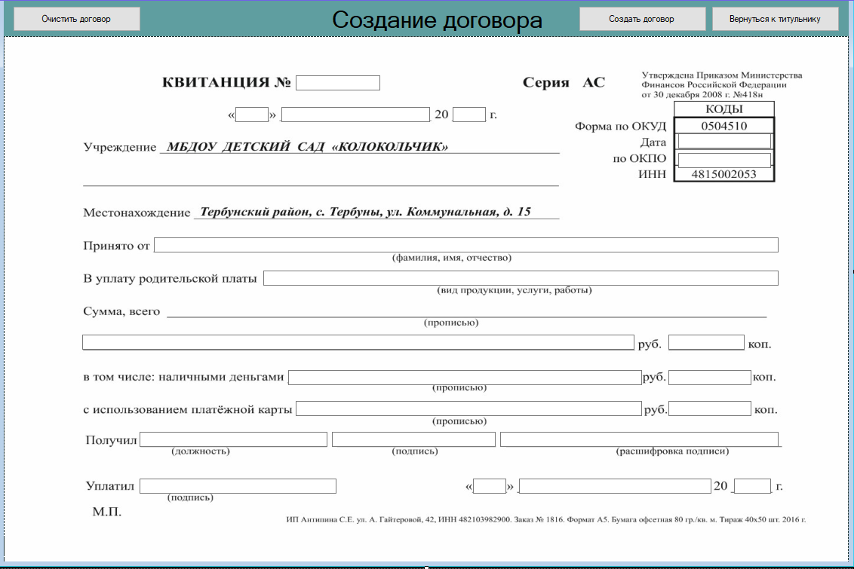

Рисунок 14 – Окно главного меню договора

## Расчёт тестовых примеров с использованием составленного программного обеспечения.

## 

Рисунок 15 – Результат первого тестового примера

Рисунок 16 – Результат второго тестового примера



Рисунок 17 – Результат третьего тестового примера

1. **Вывод по работе**

В текущей работе были освоены навыки подключения внешних модулей (библиотек классов) и использованы в разработанной программе.

Во время заполнения титульного листа реализовали запись по центру, по левому и по правому краю, применили полужирные начертание к тексу, а также изменяли размер шрифта конкретных предложений.

Вставляли слова в документ, записанные пользователем в конкретное место в тексте.

В качестве очистки титульного листа была реализована таблица, разделенная на секции, с невидимыми границами.  
 Создали и сохранили документ используя навыки программирования и библиотеку классов *Microsoft Office Word.*